**Лабораторна робота № 67**

**ВИМІРЮВАННЯ КІНЕМАТИЧНОЇ В’ЯЗКОСТІ**

**НАФТОПРОДУКТІВ**

## Ціль роботи

Ознайомитися з методами визначення в’язкості рідких нафтопродуктів і дати оцінку впливу в’язкісно-температурних властивостей на роботу двигуна.

**Устаткування та матеріали**

1. Віскозиметри капілярні зі скла з малим коефіцієнтом температурного розширення (наприклад, боросилікатного), що забезпечують необхідну точність.
2. Віскозиметри типів ВПЖТ-1, ВПЖТ-2, ВПЖТ-4, ВНЖТ згідно ГОСТ 10028-81. Можливе використання віскозиметрів типів ВПЖ-1, ВПЖ-2, ВПЖ-4, ВНЖ.
3. Паперовий фільтр.
4. Термометр.
5. Термостат.
6. Секундомір.
7. Воронка.
8. Гумова трубка.
9. Гумова груша.
10. Гліцерин (3 л).
11. Зразок нафтопродукту (50 мл).

###### Загальні положення

###### Перед виконанням лабораторної роботи необхідно проаналізувати вплив в’язкості моторного масла на роботу й термін служби двигуна на підставі рекомендованих навчальних посібників.

Властивість рідини чинити опір плину (переміщенню одного прошарку рідини відносно іншого) під дією зовнішньої сили називається в’язкістю (внутрішнім тертям). Перешкоджають переміщенню прошарків рідини сили молекулярного зчеплення.

В’язкість визначають для рідких нафтопродуктів, напруга зрушення яких пропорційно швидкості деформації, так званих ньютонівських рідин. В’язкість їх не залежить від дотичного напруження та градієнта швидкості. Розрізняють динамічну й кінематичну в’язкості.

Динамічна в’язкість служить мірою опору рідини плину. Коефіцієнт динамічної в’язкості – це відношення діючого дотичного напруження до градієнта швидкості.

За одиницю динамічної в’язкості у системі СІ прийнята в’язкість такої рідини, що чинить опір в 1 Н взаємному переміщенню двох шарів рідини площею 1 м2, що перебувають один від іншого на відстані 1 м і переміщуються з відносною швидкістю 1 м/с.

Схема взаємного переміщення прошарків рідини показана на рис.67.1. Одиницею динамічної в’язкості в системі СІ є паскаль-секунда (Па⋅с). На практиці застосовують МПа⋅с = 10-3 Па⋅с, а також сантипуаз (сП = МПа⋅с).

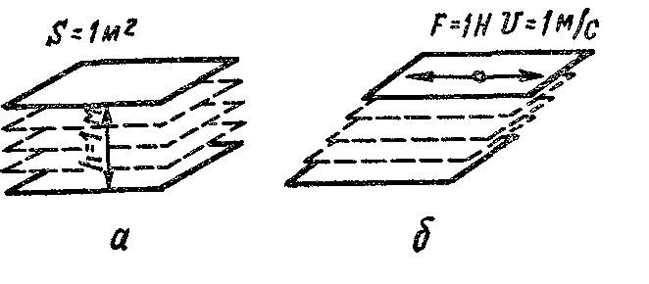

*б*

*а*

Рис.67.1. Схема взаємного переміщення прошарків рідини:

*а* – стан спокою; *б –* початок руху

Динамічну в’язкість η знаходять як добуток кінематичної в’язкості рідини *ν* на її густину ρ при тій же температурі:

η = ν ⋅ ρ,

тобто кінематична в’язкість ν – це відношення динамічної в’язкості η рідини до густини ρ при тій же температурі

Кінематична в’язкість служить мірою опору рідини плину під впливом гравітаційних сил.

Метод визначення кінематичної в’язкості полягає у вимірі часу витікання певного обсягу випробуваної рідини під впливом сили ваги. Кінематичну в’язкість знаходять як добуток обмірюваного часу витікання та постійної приладу для визначення в’язкості.

У системи СІ одиницею кінематичної в’язкості є м2/с. На практиці застосовується інша одиниця – мм2/с = 10-6 м2/с, а також сантистокс (сСт = мм2/с).

Віскозиметр Линкевича, показаний на рис. 67.2, являє собою V-образну трубку 1, в одному коліні якої є дві каліброваних кульки 4, що переходять у капілярну трубку, а в іншім коліні – розширена ємність 5, широка трубка 2 і відвідний відросток 3.

Віскозиметри випускають із різним діаметром капілярів. Чим вища в’язкість нафтопродуктів, тим більший діаметр капіляра використовується. До кожного віскозиметра додається паспорт, у якому зазначається номер віскозиметра, його діаметр постійна величина **С,** виражена в мм2/с2 (СТ). Діаметр віскозиметра вибирають таким, щоб час руху рідини було не менш 200 і не більше 600 с. Якщо постійну віскозиметра *С* помножити на час *τ* у секундах витікання рідини в обсязі, кульки, то маємо значення кінематичної в’язкості *ν* при температурі визначення.

В якості термостату віскозиметра використовують прозору посудину (рис.67.3). Нафтопродукт, що перебуває у віскозиметрі, занурюють не менш чим на 20 мм нижче рівня рідини в лазні й на 20 мм над дном.

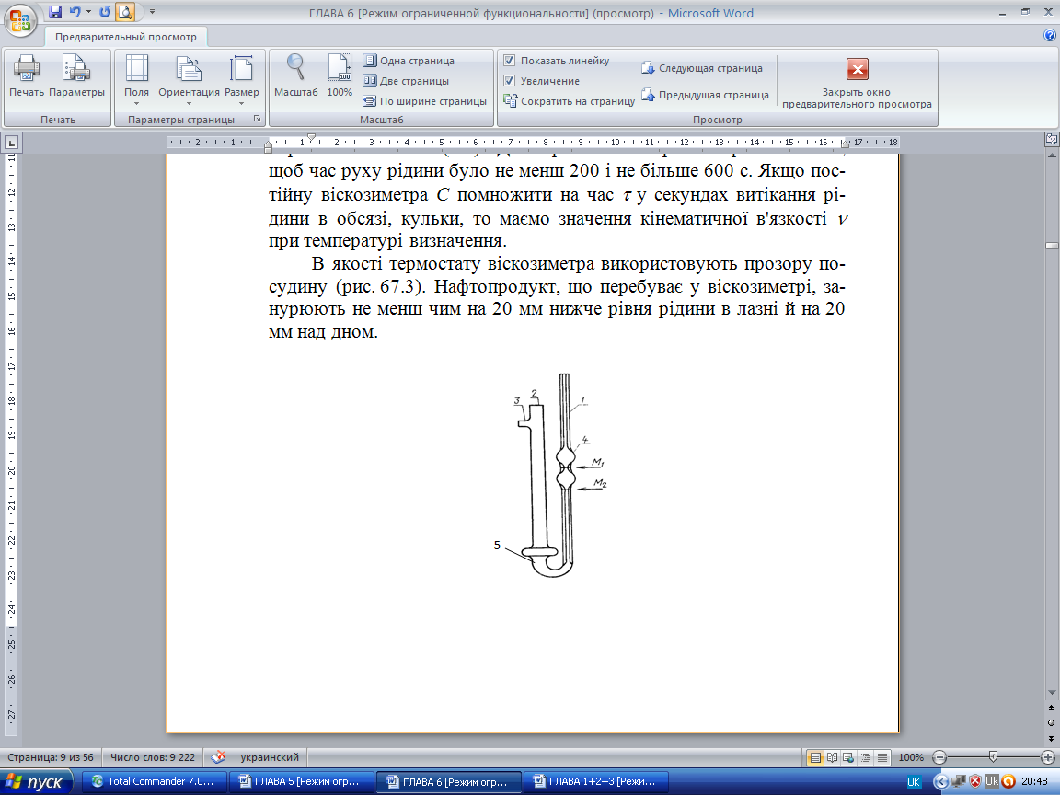

Рис.67.2. Віскозиметр Линкевича (ВПЖТ-2, ВПЖТ-4): 1 – V образна трубка;

2 – широка трубка; 3 – відвідної відросток; 4 – калібровані кульки;

5 – розширена ємність; М1 і М2 – мітки вимірювального обсягу

**Проведення досліджень**

В першу чергу слід обрати віскозиметр із межами виміру, що відповідають очікуваної в’язкості випробуваного нафтопродукту. Віскозиметр повинен бути сухим і чистим, тому поміж вимірюваннями слід промивати розчинниками (бензин-розчинник для гумової промисловості, нейтральний ефір, ацетон, толуол і т.п. Періодично віскозиметр промивають хромовою сумішшю, а потім дистильованою водою, ацетоном і просушують повітрям.

Пробу нафтопродукту фільтрують крізь сито, скляний або паперовий фільтр. Інколи нафтопродукт просушують безводним сульфонатом натрію або прожареною повареною сіллю, а вже потім фільтрують через паперовий фільтр. Віскозиметр заповнюють досліджуваним нафтопродуктом і розміщують у термостат 6 (рис.67.3), встановлюючи необхідну температуру.

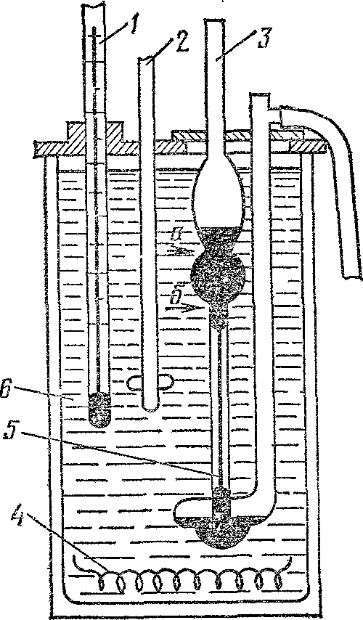

Рис.67.3. Прилад для вимірювання кінематичної в’язкості нафтопродукту:

1 – термометр; 2 – мішалка; 3 – віскозиметр; 4 – електропідігрівач;

5 – капіляр віскозиметра; 6 – термостат (лазня)

Заповнення термостату рідиною. Для заповнення термостата використають наступні рідини: технічний етиловий для температури від – 60 до +15°С; дистильовану воду – для температури від 15 до 60°С; гліцерин або розчин гліцерину з водою 1:1 або світле нафтове масло – для температури понад 60 °С.

**Вимірювання в’язкості нафтопродуктів**

***Примітка.*** У даній роботі вимірювання в’язкості за вказівкою викладача слід провести для дизельного палива або моторного масла

Випробуваний нафтопродукт (без домішок води або механічних домішок) залити в стаканчик у кількості 30-40 мл. Сухий і чистий віскозиметр заповнити обраним нафтопродуктом, для чого на відвідну трубку 3 (рис.67.3) надягти гумову трубку. Далі, затиснувши пальцем коліно 2 і перевернувши віскозиметр, занурити коліно 1 у посудину з нафтопродуктом і засмоктати його (за допомогою гумової груші, водоструминного насоса або іншим способом) до мітки М2, стежачи за тим, щоб у рідині не утворилися бульбашки повітря. Вийняти віскозиметр із посудини, швидко повернувши його в нормальне положення. Зняти із зовнішньої сторони кінця коліна 1 надлишок рідини, надягнувши на його кінець гумову трубку.

Віскозиметр розмістити в термостат таким чином, щоб розширення 4 (рис.67.3) було нижче рівня рідини.

***Увага!*** При роботі з віскозиметром варто бути обережним, щоб не зламати його. Для цього слід дотримуватися наступних правил:

* при заповненні та розташуванні віскозиметра треба тримати його за одне коліно; на яке надівається або знімається гумова трубка;
* не допускати потрапляння повітря у віскозиметр;
* при закріпленні віскозиметра в штативі на затягувати затискач надмірно сильно.

У термостаті виставити і весь час підтримувати необхідну для випробування температуру *t* (п).

Віскозиметр і досліджуваний нафтопродукт утримувати в термостаті при заданій температурі протягом 15 хв.

Через гумову трубку, надягнуту на вузьку частину віскозиметра, нагнітати за допомогою груші нафтопродукт у кульку 4 трохи вище мітки *а ,* стежачи за тим, щоб не було розривів нафтопродукту й бульбашок повітря.

Спостерігаючи за протіканням нафтопродукту через капіляр 1 у розширення 3 (рис.67.3), ввімкнути секундомір, коли рівень рідини досягне мітки *а*. Секундомір зупинити, коли рівень палива досягне мітки *b,* яка розташовананижче двох кульок.

Записавши час витікання (визначений секундоміром, з точністю до 0,2 секунди, повторити досвід не менш двох разів, тобто одержати три виміри, що повинні відрізняти поміж собою не більше ніж на 0,5 *%.*

На підставі трьох отриманих відліків знайти середнє арифметичне й розрахувати кінематичну в’язкість досліджуваного нафтопродукту (ν) у мм2/с за формулою

,

де С – постійна віскозиметра, мм2/с2;  – середній арифметичний час витікання нафтопродукту у віскозиметрі, с.

Обчислити значення ν(з точністю до тисячних) і результати занести в табл.67.1.

*Таблиця 67.1*

# **Результати вимірів в’язкості випробуваного зразка**

|  |  |  |  |  |  |  |
| --- | --- | --- | --- | --- | --- | --- |
| Найменування проби | Час витікання,  с | | | Середній час витікання, с | В’язкість,  мм2/с | Марка нафтопродукту за ДСТУ |
| 1 | 2 | 3 |
|  |  |  |  |  |  |  |

Отримані результати вимірів порівняти із ДСТУ (табл.67.2, 67.3 залежно від виду нафтопродукту), зробивши висновки щодо його придатності.

*Таблиця 67.2*

**Показники кінематичної в’язкості дизельного палива**

|  |  |  |
| --- | --- | --- |
| Показник | Марка палива (ДСТУ 3868-99) | |
| З | Л |
| В’язкість кінематична при 20°С, мм2 /с | 1,8-6,0 | 3,0-6,0 |

*Таблиця 67.3*

# **Показники в’язкості моторних масел**

|  |  |  |  |  |  |  |  |  |
| --- | --- | --- | --- | --- | --- | --- | --- | --- |
| Показники | Марки моторних масел згідно SAE J300 | | | | | | | |
| АЗМОЛ  20W40 | АЗМОЛ Супер  15W40 | АЗМОЛ  Турбо 2  10W40 | АЗМОЛ Лидер  М-5/40 | АЗМОЛ  М-2042  (М-8Г2К) | АЗМОЛ  М-3042  (М-10Г2К) | ESSO  ULTRA  5W30 | ESSO  ULTRA  10W40 |
| В’язкість кінематична, мм2/с при 100°С | 12,5-16,3 | 13,5-14,5 | 14,0-16,3 | 13,0-16,3 | 7,5-8,5 | 10,5-11,5 | 10,1 | 14,5 |

#### Контрольні запитання

1. Від яких факторів залежить коефіцієнт рідинного тертя?
2. Чим відрізняються динамічна, кінематична й умовна в’язкості? У яких одиницях вони вимірюються?
3. Яким експлуатаційно-технічним вимогам повинні відповідати моторні масла та до дизельних палив?
4. Чому дизельне паливо повинне мати певну в’язкість?
5. Як впливає в’язкісно-температурна характеристика на експлуатаційні властивості нафтопродуктів?
6. Як впливає на в’язкість нафтопродуктів їх температура?
7. Від яких експлуатаційно-технічних властивостей дизельного палива залежить надійність подачі його в циліндри двигуна?
8. За якими ознаками класифікуються автомобільні масла?